תאריך הבחינה: 5.5.2017
שם המרצה: מר דוד קודיש, מר יובל זק
שם הקורס: ניתוח ועיצוב מערכות מידע
מספר הקורס: 364-1-1411
שנה: 2017 סמסטר: א' מועד: ג'
משך הבחינה: 3 שעות
חומר עזר: מחשבון

סיפור המעשה:
חברה לניהול חניונים בתל-אביב מבקשת את עזרתכם בפיתוח מערכת מידע שתאפשר ללקוחותיה לצפות בתפוסה השונה בחניונים השונים כך שיוכלו לדעת לאן היכן כדאי לחנות. מטרת המערכת היא הגדלת הכנסות החברה בכך שיותר לקוחות יחנו אצלם ולא יכנסו לחניונים של המתחרים. בפגישות השונות שערכתם, התקבלו הדרישות הבאות:
ישנם מספר חניונים בבעלות ישירה של החברה ומספר חניונים שאינם בבעלות החברה. ההבדל מבחינת המערכת בין החניונים הוא שחניונים שאינם בבעלות החברה משלמים עמלה של 10% עבור לקוחות המגיעים דרך המערכת ואילו חניונים בבעלות החברה לא משלמים ומקבלים את השירות בחינם.
ישנם סוגי רכב שונים, יש להגדיר במערכת סוגי רכב (מקטנוע ועד משאית). לכל חניון יש כתובת, מספר מקומות חניה מקסימלי לפי כל סוג רכב, פרטי בעלים, איש קשר, ותמונות של החניון שיוצגו ללקוח. מחיר החניה נקבע לפי שעה בכל חניון כאשר ישנו מחיר מקסימום ליום. לא מתאפשרת חניה של יותר מ- 24 שעות, ובמידה ורכב חונה יותר מזמן זה, הוא מחוייב ביום נוסף.
לקוחות החברה חייבים להיות רשומים במערכת כדי להשתמש בה. בזמן הרישום יש לרשום פרטי קשר בסיסיים וכן אמצעי תשלום (אשראי בלבד) ומספרי רכב המשוייכים ללקוח. לקוח המחפש חניה יזין את כתובת היעד (המערכת צריכה להיות מסוגלת לקבל את המידע ישירות מ waze ), והמערכת תציג לו את החניונים הקרובים ליעדו בליווי מספר המקומות הפנויים ומחיר החניה לשעה. לקוח יוכל לשריין לעצמו חניה מתוך החניונים ברשימה ובמקרה זה, המערכת תשריין את המקום בחניון והלקוח יחוייב ב- 50% ממחיר החניה לשעה עד להגעתו לחניה. מרגע הגעתו לחניה, מחיר החניה הוא כרגיל. לקוח יכול לשריין לעצמו חניה עתידית עד יומיים מראש – בתשלום 25% ממחיר חניה יומית.
כאשר רכב מגיע או יוצא מהחניון, המערכת מעדכנת את תפוסת החניון בהתאם. בעלי החניון יכולים לעדכן את התפוסה העדכנית במידה והמערכת לא מסונכרנת (רכב שחונה על יותר מחניה אחת...)
אחת לחודש המערכת מפיקה חשבון לכל לקוח הכוללת את כל ההתקשרויות השונות אhתו.

חלק א' – 46 נק'
- (14 נק') בנה תרשים VTOC למערכת המתוארת.
- (8 נק') מהן 4 הטעויות ש-Wetherbe מזהה באיסוף דרישות? מהם הפתרונות שהוא מציע לכל טעות?
- (16 נק') לפניך טבלה המסכמת את ההצעות שהגיעו לשלב האחרון במרכז:
הצעה | א | ב | ג | ד
עלות ראשונית | 100,000 | 130,000 | 120,000 | 170,000
עלות תחזוקה שנתית | 10,000 | 13,000 | 11,000 | 20,000
תועלת | 0.7 | 0.82 | 0.87 | 0.91
עלות שדרוג | 35,000 | 22,000 | 25,000 | 40,000
מועד שדרוג | 4 | 5 | 5 | 6

כל ספק צופה מראש מועד בו יידרש לבצע שדרוג למערכת, וכן את עלות השדרוג. הנח ריבית שנתית של 7%, ושהמערכת נרכשת לתקופה של 10 שנים.
- (12 נק') בנה תרשים עלות מול תועלת, חשב והסבר באיזה משקל תועלות נעדיף לבחור בכל אחת מהחלופות? נירמול עלויות יש לבצע לפי שיטה ג'.
- (4 נק') כיצד תשתנה תשובתך אם התועלת של הצעה א' תעלה ל-0.89?
- (8 נק') הוצע לפתח את המערכת באמצעות מתודולוגיית מפל המים. מנה 2 יתרונות ו-2 חסרונות למתודולוגיה זו. האם תמליץ להשתמש בה? אם לא, במה היית בוחר? נמק בקצרה.

חלק ב (54 נקודות)
- (10 נק') הכן תרשים Use Case למערכת המתוארת. במידת הצורך, פצל למספר תרשימים. כמנתח מערכת, עליך להתייחס גם לפעולות של שחקנים שלא תוארו בסיפור במידה וזה הגיוני.

- (20 נק') הכן/י תרשים מחלקה מקיף עבור המערכת המתוארת. על התרשים לכלול שימוש נכון ב- enumerators, מאפיינים מהותיים וכן קרדינליות הקשרים. עבור תרשים לא מסודר וקשרים מיותרים ו/או לא יעילים יורדו נקודות. מומלץ להשתמש בטיוטה ולהעביר את התרשים המסודר לדף נקי.
שים לב: בעל החניון מעוניין לדעת מה קורה עם כל חניה וחניה בתוך כל חניון ולכן יש למדל מחלקת חניה.
יש לציין את המאפיינים שתוארו בשאלה אך אין צורך לציין סוגי משתנים והגדרות private/public. שיטות רלוונטיות יש להציג וכמובן שיטות שיופיעו ב- SD

- (15 נק') הכן State Diagram המתאר את מחלקת חניה. יש להשתמש ב- 5 מצבים לפחות ולוודא את קיום כל הכללים הנדרשים מהתרשים.

- (9 נקודות)
  - (5 נק') האם הדרישה למדל מחלקת חניה הגיונית? כיצד אפשר היה לפשט את תרשים המחלקות כך שלא יכיל את המחלקה הזו? תאר את השינויים הנדרשים (אין צורך לבצע אותם)
  - (4 נק') אילו ייתרונות יש למימוש שהתבקשת לעשות בשאלה 3 (בו ישנה מחלקת חניה) לעומת מודל שתיארת בסעיף קודם (4א)? פרט 4 יתרונות

בהצלחה

דף נוסחאות – ניתוח ועיצוב מערכות מידע

תרשים תהליך BPMN


פעילות ממוחשבת מאגר נתונים ממוחשב

פעילות ידנית טופס ידני

פעילות מורכבת אירוע


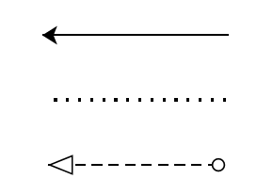
חץ Sequence שער AND

חץ Association שער XOR

חץ Message שער OR

תרשים זרימה

אליפסה –התחלה וסיום

מעוין – צומת החלטה
מלבן – פעולה

מלבן עם שני קוים – פעולה מורכבת

Sequence Diagram
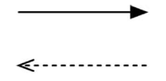
פעולה סינכרונית והתשובה
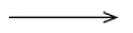
פעולה א-סינכרונית

State Diagram

מצב

שינוי מצב

התחלה


סיום

בחירת חלופות

$K_{t}$ – סך ההוצאות/הכנסות נטו בשנה $t$.
סך ההוצאות/הכנסות מהוונות – $PV=K_{0}+\sum_{t=1}^{n}{\frac{K_{t}}{{\left(1+rate\right)}^{t}}}$
$K_{0}$ – הוצאה/הכנסה נטו בשנה 0, שלא עוברת היוון (הוצאה/השקעה ראשונית).

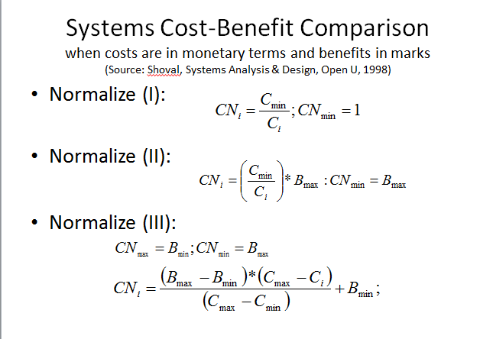
שיטות נרמול עלויות
שיטה א'


שיטה ב'

שיטה ג'

